# Entrega formacion empresarial

## Nombre: MetaBerry Studios SRL

## Nombre fantasía: MetaBerry Studios

## Logo

**¿Por qué hemos elegido este nombre?**

**“**Es un nombre que representa la unión entre los integrantes de este equipo y como nos necesitamos todos entre nosotros, buscamos presentar una imagen de un equipo de trabajo cohesivo y cercano, como las propias bayas y meta en html(Lenguaje usado en páginas web) son las etiquetas utilizadas para proveer al navegador de información esto representa nuestro papel entre máquina y usuario. El nombre *“Metaberry”* es fonéticamente atractivo, distinguible y único lo cual ayuda a nuestra imagen.**”**

**¿Por qué hemos elegido este logo?**

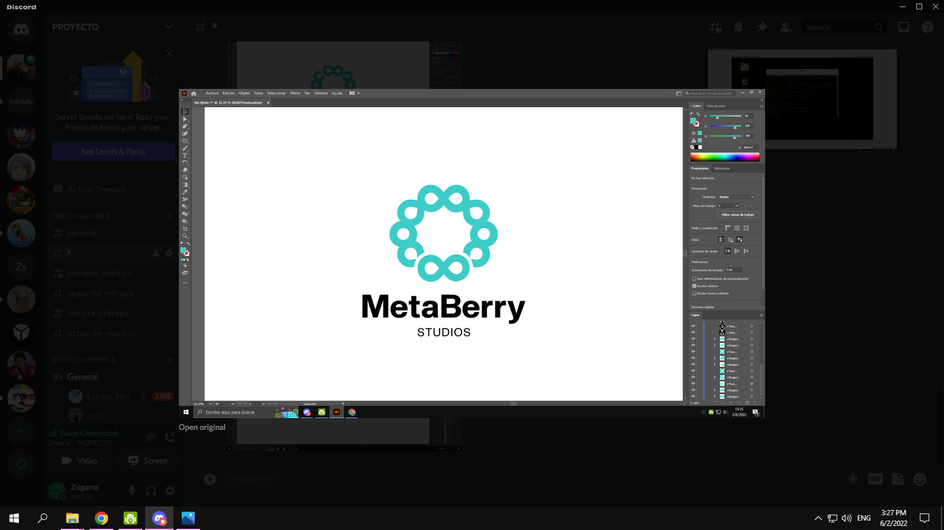

**“**Nuestro imagotipo representa el conjunto de nuestra identidad. Utilizando el recurso tipográfico e isotipo logramos que el mensaje de nuestra marca llegue al espectador. Siguiendo una corriente minimalista y logrando reutilizar el elemento del infinito, clave para la representación del concepto Meta, para la creación de nuestra Berry. Creemos que nuestro isotipo puede representar correctamente nuestra marca sin la necesidad del recurso tipográfico. Así mismo con el color, parte fundamental de nuestra identidad. La cual de todas formas, su no presencia no impide la comprensión de la marca en sí. Es utilizado como recurso de apoyo, ya que el color transmite. El turquesa que se eligió para que representara nuestros valores y quienes somos: brindamos un servicio de calidad, con soluciones actuales en el mundo de la tecnología, y nos destacamos por la fiabilidad" Todo esto transmite el turquesa.**”**

### Presentación de la empresa:

Metaberry studio es una empresa de software enfocada al desarrollo web para otras empresas. Somos la opción ideal para aquellas empresas que buscan una pagina web adaptada a los requisitos de los nuevos tiempos con una presentación de calidad y estética y un funcionamiento correcto y eficaz.

### Propósito de la empresa:

Nuestro propósito es poder aportar nuestra parte en el ecosistema de internet en post de una mayor accesibilidad sin perder cualidades como una estética alineada con el producto a hacer o con los valores de las empresas contratantes

### Objetivos de la Generales:

El objetivo de nuestra empresa es poder crear un ambiente laboral para los desarrolladores sano y unido en el cual puedan crecer dentro de esta industria sin estar atados a malas prácticas laborales. Buscamos ser referentes y que otras compañías adopten esta cualidad mejorando así todo el ecosistema empresarial del desarrollo web

### Misión

“Nuestra misión es ofrecer a las empresas latinoamericanas que busquen soluciones informáticas orientadas a páginas web un servicio fiable y económico.

Buscamos utilizar soluciones modernas acorde a los tiempos actuales sin perder la estabilidad de los proyectos y brindando un servicio de instrucción para la administración de las páginas de parte de la empresa”

### Visión

“Lograr establecernos en la región americana como un proveedor de software de calidad y referencia para el resto de empresas también incursionar en nuevos mercados como el asiatico los cuales presentan novedosas oportunidades y siendo aceptados por los países que lo contienen”

### Valores de la empresa:

* Confiabilidad

Somos una opción tanto confiable para las empresas contratantes como para los usuarios finales del producto.

* Seguridad

Analizamos la situación de cada cliente para crear un sistema de seguridad adecuado a sus necesidades sin perder comodidad de uso.

* Accesibilidad

Usamos sistemas que aumentan la accesibilidad para todos los usuarios posibles.

* Buen ambiente de trabajo

Rompemos con el estigma generado por otras empresas de software y buscamos la salud y bienestar de nuestros trabajadores.